Дистанционное обучение 3 «А» класса (20-24 апреля)
- Математика (каждую работу необходимо сфотографировать и отправить мне на почту alexandrovnaa20@mail.ru)
- Урок 1.
Выполнить самостоятельную работу на тему «Деление с остатком. Письменные приемы сложения и вычитания» (Приложение 1)
(Работу выслать на электронную почту alexandrovnaa20@mail.ru/ WhatsApp/ Viber/ Вконтакте 20 апреля до 18:00)
- Урок 2.
Посмотреть презентацию по ссылке https://infourok.ru/prezentaciya-k-uroku-matematike-po-teme-umnozhenie-kruglyh-soten-4248929.html на тему «Умножение круглых сотен»
Задания - Стр. 95-96, №2, 3, 6
- Урок 3.
Онлайн-урок 22 апреля в 18:00 на платформе Zoom по ссылке https://us04web.zoom.us/j/71994477619
Задания - Стр. 97, №3, 4
- Урок 4.
Посмотреть видео-урок на тему «Деление круглых сотен» по ссылке https://youtu.be/cia0jhGBRLg
Задания - Стр. 98, №2 (любые три столбика), 3 (две любые задачи письменно)
Форма контроля: оценка за самостоятельную работу

- Русский язык (каждую работу необходимо сфотографировать и отправить мне на почту alexandrovnaa20@mail.ru)
- Урок 1.
Мы давно не были в школе, но это не повод забывать правила поведения на уроке. Предлагаю тебе эти правила сейчас вспомнить! Выполни упражнение и напомни себе, как должен вести себя ученик на уроке.
Задание - Стр. 91, упр. 164
- Урок 2.
Онлайн-урок 21 апреля в 18:00 на тему «Разбор глагола как части речи» на платформе Zoom по ссылке https://us04web.zoom.us/j/75208508878
- Урок 3.
Вспомни, что ты знаешь уже о глаголе. Посмотри видео-урок по ссылке https://youtu.be/8sPr0_vnm8M
Выполни задания: стр. 94, упр. 170
      - Урок 4.
Выполни тест на тему «Глагол» по ссылке https://forms.gle/EtZAM9eEXGQ4aYdu6
      - Урок 5.
Посмотри видео-урок по ссылке https://youtu.be/Mg6aLaUVhrw
и выполни задания: Стр. 97, упр. 172
Форма контроля: оценка за тест «Глагол», общая оценка за 2 работы в тетради

- Окружающий мир
- Урок 1.
Стр 84-87 (читать)
Сегодня вы прочитаете о семье великого русского поэта А.С.Пушкина.
Прочитайте на страницах 84-85 о предках А. С. Пушкина.
Назовите двух родоначальников пушкинского рода по отцовской линии? Кто такой Александр Невский? От какого предка произошла фамилия Пушкин? Кто начинает историю рода поэта по материнской линии?
Сейчас прочитайте о потомках А. С. Пушкина.
И рассмотрите родословное древо поэта.
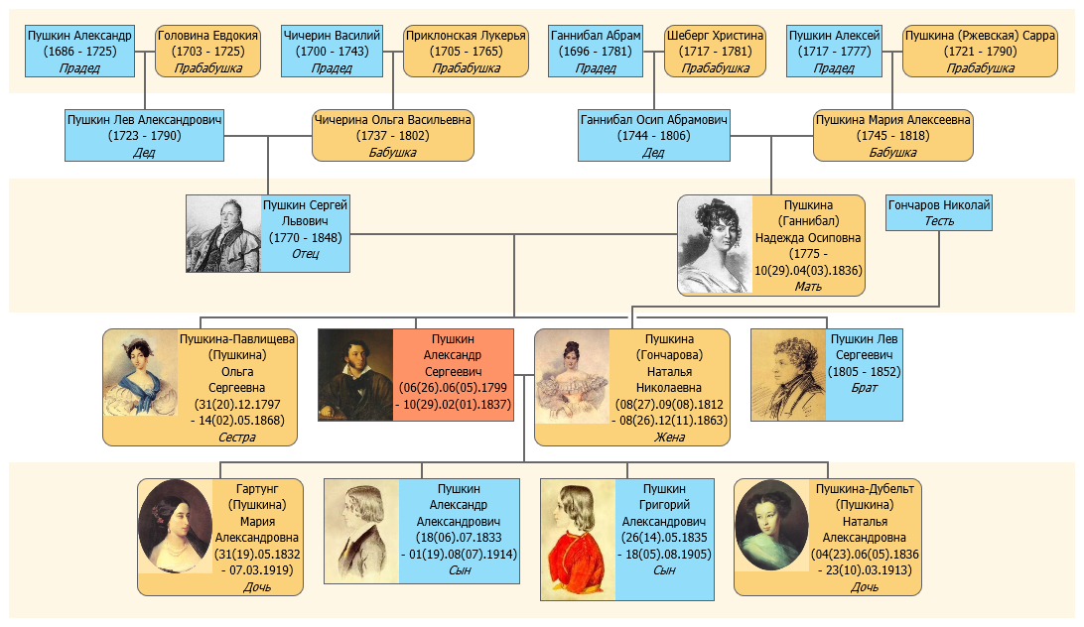

Перед вами родословное древо А.С. Пушкина в современном варианте. Но это не все древо, а лишь его часть.
Найдите отца, мать А.С. Пушкина, его жену, детей, деда, брата и сестру.
Сегодня вы изучали историю рода Пушкиных.
Подумайте, а что люди этого рода передавали от поколения к поколению? Являлось ли старшее поколение примером для потомков?

- Урок 2.
Вы уже изучили историю рода А. С. Пушкина. Сейчас я вам предлагаю выполнить творческую работу на эту тему.
Представьте, что вы известный журналист. Попробуйте создать газету (лист А4) о великом поэте А. С. Пушкине. (фото работы выслать до 20 апреля на почту alexandrovnaa20@mail.ru)
*Можно воспользоваться планом:
- Ф. И. О., дата и место рождения.
- Родители будущего поэта
- Интересные факты из детства Александра Сергеевича
- Женитьба на Наталье Николаевне, их дети
- Дуэль и смерть поэта
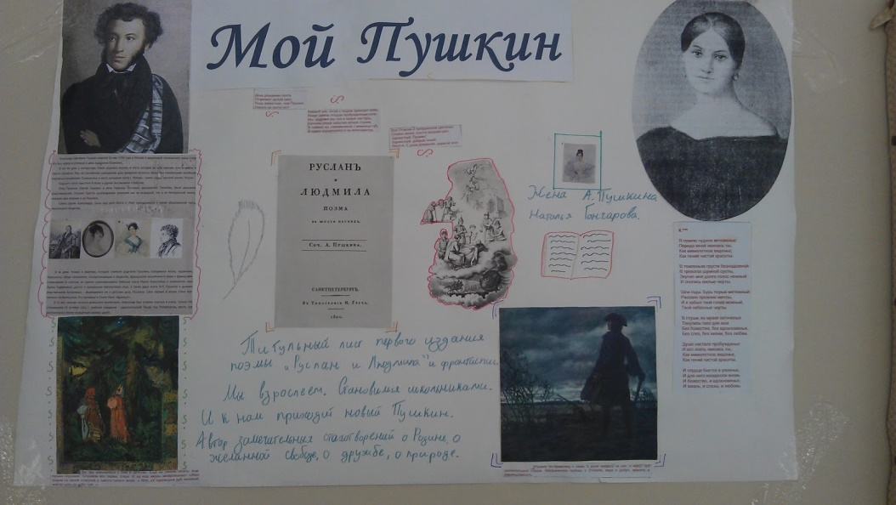
Вот несколько примеров:

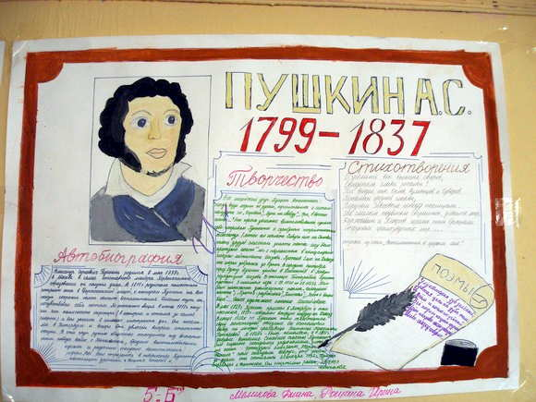
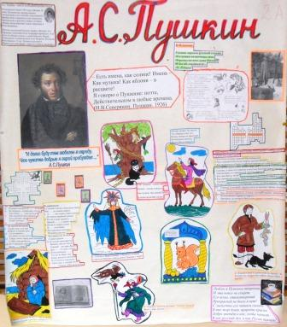

Форма контроля: оценка за творческую работу

- Литературное чтение
- Урок 1.
Стр 138-139
Сегодня вы начинаете изучать новый раздел. Прочитайте, как он называется.
Прочитайте диалог Ани и Вани. Что будете изучать в этом разделе?
Прочитайте слова профессора Самоварова на с. 138 учебника.
Прочитайте стихотворение Б. Заходера «Что такое стихи?»
От чьего имени написано стихотворение?
Как вы поняли, что же такое стихотворение?
Все ли слова были вам понятны?

- Урок 2.
Вы прочитали стихотворение Б. Заходера «Что такое стихи?». Сейчас я вам предлагаю подготовить выразительное чтение этого стихотворения. Для этого вам помогут вопросы (устно):
Когда мы слышим музыку сердца?
Когда поёт разу? Может ли разум петь?
Что такое вдохновение? Когда нас посещает вдохновение?
Что такое творчество читателя и поэта?
Отвечает ли автор стихотворения на вопрос, который вынесен в заголовок?
Как бы вы озаглавили это стихотворение? Почему?

- Урок 3.
22-23 апреля необходимо на оценку выразительно прочитать это стихотворение. Есть несколько вариантов:
- Вы записываете на видео ваше выразительное чтение и присылаете мне
- Мы созваниваемся с вами по видеосвязи (WhatsApp/Вконтакте/Viber), но для этого согласуйте со мной заранее время звонка по телефону 89056335335, сообщением в Viber/WhatsApp
- Вы записываете аудиосообщение WhatsApp/Вконтакте/Viber

- Урок 4.
Стр. 140
Ребята, расскажите, пожалуйста, какие изменения происходят в природе весной? Народная мудрость гласит, что в природе 3 весны. Подумайте, почему каждый из месяцев получил в народе такое название.
Март – весна света
Апрель – весна воды
Май- весна травы
И. С. Соколов – Микитов – это богатый источник сведений об окружающем нас мире.
Иван Сергеевич Соколов-Микитов – русский писатель – путешественник. Он родился в крестьянской семье. Детство и ранняя молодость писателя прошли на Смоленщине. Ранние годы автора прошли в лесу, в одиночестве и оставили печать на всю жизнь. Он научился видеть, наблюдать, фантазировать. Жажда странствий не давала ему покоя всю жизнь. Кем он только не был: матросом, лётчиком, школьным учителем, но писать не бросал никогда! Даже с детьми в деревне он издавал газету, которая называлась "Заячья газета". Здесь они учились писать друг у друга. В последние годы жизни у Ивана Сергеевича пропало зрение, но он не сдался - наговаривал свои произведения на диктофон. Вот такая жизнь - полная любви и внимания к людям, к природе, к родной стране. Умер писатель в возрасте 83 года.

Прочитайте текст на стр. 140.
Какое настроение передано в рассказе?
Какие чувства возникли в вашем сердце?
К какому литературному жанру относится произведение?
Форма контроля: оценка за выразительное чтение стихотворения

